П Р О Г Р А М М А
Фестиваля лыжероллерных дисциплин
«Гонка с масс-стартом», на призы парка «ПАТРИОТ»
д. Алабино, Наро-Фоминский р-н, парк «ПАТРИОТ»
24 июля 2016 г
Спортивно-патриотическое воспитание как одно из приоритетных направлений государственной политики в сфере физической культуры и спорта РФ.
Мирных побед Вам, уважаемые участники соревнований!

ПРЕДВАРИТЕЛЬНАЯ РЕГИСТРАЦИЯ ОБЯЗАТЕЛЬНА
Заявки принимаются до 15.00, 23.07.16

Ссылка для регистрации:
https://docs.google.com/forms/d/e/1FAIpQLSfMS36VCK-TseHj9qiESfURduO2ZnckqTWMkkzor6g-STgKXA/viewform?c=0&w=1
Можно отправить заявку на электронную почту: glo-tanya@yandex.ru
Телефоны для справок: 8-916-636-37-10 Ирина, 8 -916-730-86-20 Татьяна, 8-985-905-11-04 Карина

8.30-13.00 – Регистрация участников и выдача номеров.
Регистрация участников завершается за 30 минут до забега возрастной группы.

ПЕРВЫЙ БЛОК - детско-юношеский, ветеранский
11.00 – ДМ 1, ДД 1– 5 км (1 круг по 5 км), № 1-50
11.05 –ДМ 2, ДД 2 – 5 км (1 круг по 5 км), № 51-100
11.10 – Д ср, Д мл – 5 км (1 круг по 5 км), № 101-150
11.15 – Ю мл, Д ст, М4, Ж2 – 10 км (2 круга по 5 км), № 151-200
11.30 – Ю ср, Ю ст – 10 км (2 круга по 5 км), № 201-250

Награждение призеров и победителей сразу после финиша в подгруппе.

ВТОРОЙ БЛОК – спортсмены основного возраста
12.00 – Ж0, Ж1, ЖЮ, М3– 12 км (1 круг по 12 км), № 251-300
12.15 – МЮ, М 2 – 24 км (2 круга по 12 км м), № 301-350
12.45 – М 1 – 24 км (2 круга по 12 км м), № 351-400
13.15 – М 0 – 24 км (2 круга по 12 км), № 401-450

Награждение призеров и победителей сразу после финиша в подгруппе.

Проезд к месту проведения соревнований:
Проезд на личном транспорте:
Из Москвы по Минскому шоссе (трасса М1) ехать до указателя «Парк «Патриот»», примерно 38 км, по указателю вправо на понтонную эстакаду, далее прямо до автомобильной парковки. Чтобы подъехать к лыжероллерной трассе максимально близко, необходимо проехать в дальний правый угол парковки. 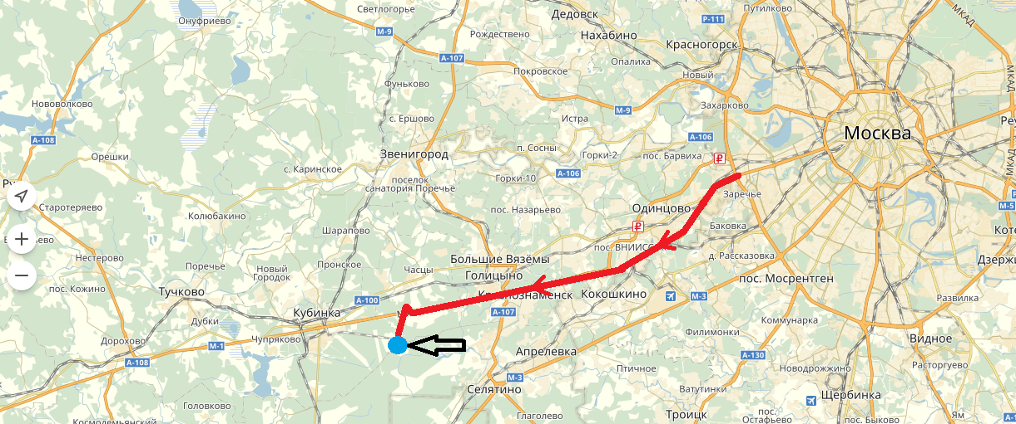

Проезд общественным транспортом:
На пригородном поезде или экспрессе, отбывающем от Белорусского ж/д вокзала, доехать до ж/д станции Кубинка-1, сесть на бесплатное маршрутное такси с логотипом "Танковый музей".
Внимание! Маршрутное такси курсирует только в выходные и праздничные дни!
Время отправления от ж.д./станции Кубинка-1 до ЦМ БТВТ:
9:30, 10:40, 11:15, 12:15, 13:00, 13:55, 14:35, 15:40, 16:20, 17:20, 17:55
Время отправления от ЦМ БТВТ до парка "Патриот":
9:45, 11:30, 13:15, 14:50, 16:40, 18:10
Время отправления от ЦМ БТВТ до ж.д./станции Кубинка-1:
10:55, 12:30, 14:15, 16:00, 17:35
Время отправления от парка "Патриот" до ж.д./станции Кубинка-1:
10:05, 11:50, 13:30, 15:10, 17:00, 18:30
Посадка и высадка пассажиров на промежуточных остановках не производится
* Также можно добраться на маршрутном такси № 59 (ст. Кубинка - Сосновка)
Время работы: 6:30 - 21:30 (интервал движения 30 минут) остановка по требованию "Танковый музей"

Телефон для уточнения проезда: 8-916-782-07-57 (Андрей)

Стартовый взнос:

400 рублей для групп МЮ, ЖЮ, М, Ж, М1, Ж1, М2, М3.
100 рублей для групп Ж2, М4, ЮСТ, ДСТ, ЮСР, ДСР, ЮМЛ, ДМЛ, ДМ 2, ДД 2, ДМ 1, ДД 1

ДОПУСКАЮТСЯ УЧАСТНИКИ НА РОЛИКОВЫХ КОНЬКАХ

- №  № п/п | Сокращенное наименование группы | Полное  наименование группы | Год рождения | Дистанция
1 | ДМ 1, ДД 1 | дети-мальчики, девочки первой группы | 2006 г.р. и мл. | 5 км
2 | ДМ 2, ДД 2 | дети-мальчики, девочки второй группы | 2004-2005 г.р. | 5 км
3 | Ю мл, Д мл | юноши, девушки младшего возраста | 2002-2003 г.р. | 10 км/5 км
4 | Ю ср, Д ср | юноши, девушки среднего возраста | 2000-2001 г.р. | 10 км/5 км
5 | Ю ст, Д ст | юноши, девушки старшего возраста | 1998-1999 г.р. | 10 км/5 км
6 | МЮ, ЖЮ | юниоры, юниорки | 1996- 1997 г.р. | 24 км/12 км
7 | М0, Ж0 | мужчины, женщины основного возраста | 1995 -1976 г.р. | 24 км/12 км
8 | М1, Ж1 | мужчины, женщины первой возрастной гр. | 1975 -1966 г.р. | 24 км/12 км
9 | М2 | мужчины второй возрастной группы | 1965 -1956 г.р. | 24 км
10 | Ж2 | женщины второй возрастной группы | 1965 -1956 г.р. | 10 км
11 | М3 | мужчины третьей возрастной группы | 1955 -1946 г.р. | 12 км
12 | М4 | мужчины четвертой возрастной гр. | - и старше | 10 км

Телефон для справок: 8-916-636-37-10 Ирина

